
Projektový týden BRETAGNE 2024

sobota 5.10.
odjezd v kolem 15h/16h
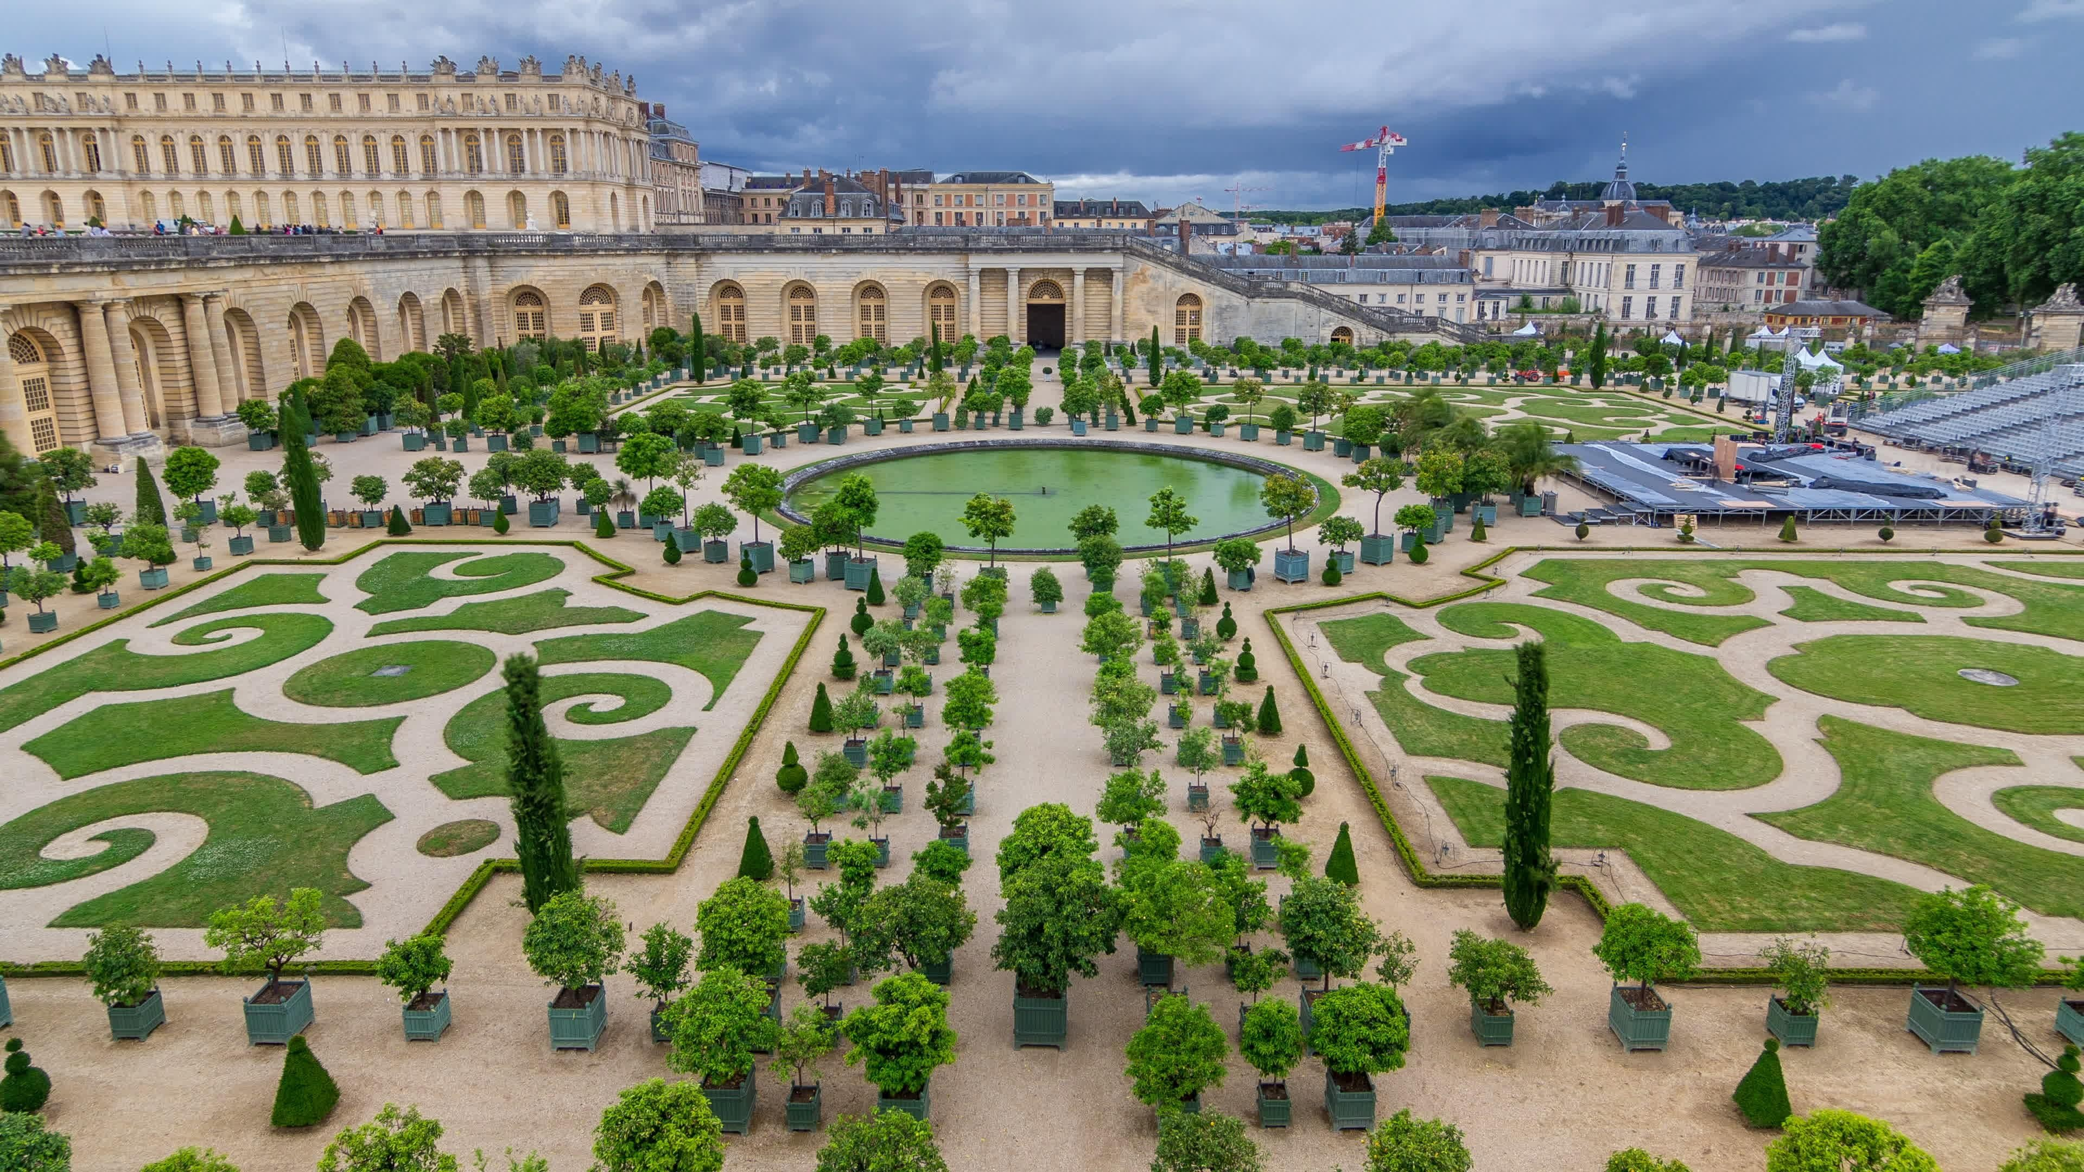
neděle 6.10.
Versailles (návštěva trhu, prohlídka zámku i zámeckých zahrad, Malého i Velkého Trianonu)
V odpoledních hodinách odjezd do Bretaně, ubytování poblíž města Saint Malo
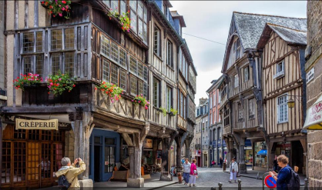
pondělí 7.10.
Mont Saint- Michel (prohlídka ostrůvku i slavného opatství, druhého nejnavštěvovanějšího místa Francie)
Dinan
Večerní procházka městem Saint Malo
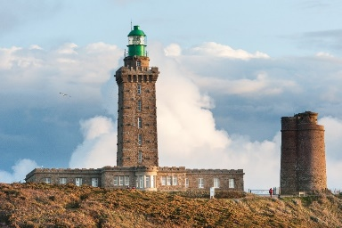
úterý 8.10.
Rance – návštěva první přílivové elektrárny na světě
Cap Fréhel – mys s nádhernými výhledy na moře, maják a ornitologickou rezervaci
Odpolední procházka po Saint Malo a jeho hradbách
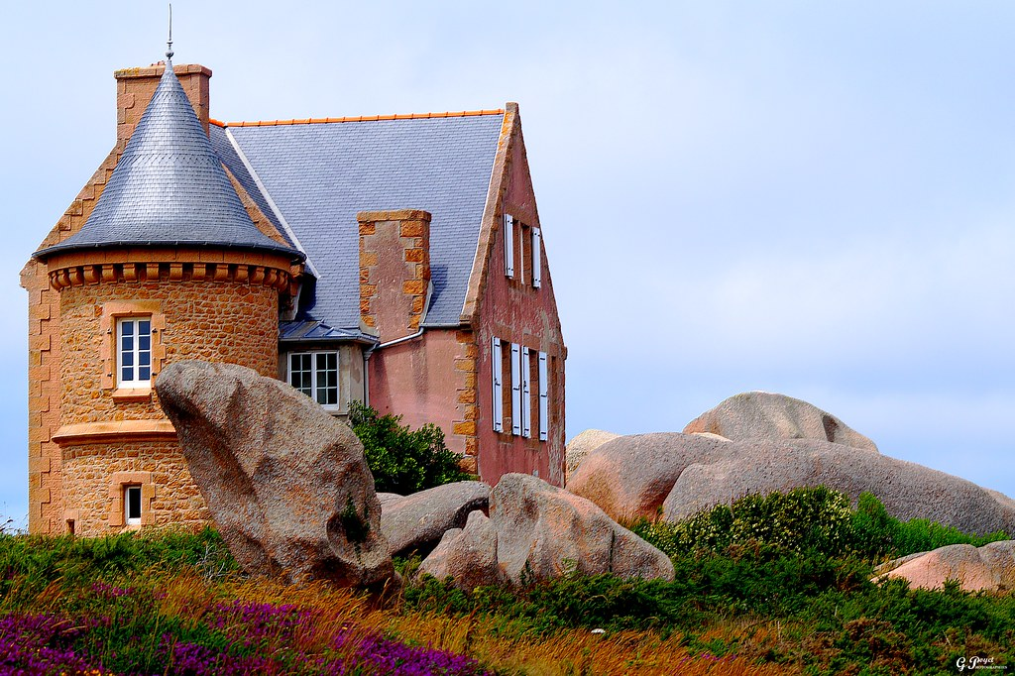

středa 9.10.
Ploumanac’h – Perros Guirec – procházka po Pobřeží růžové žuly (Granit rose) a po bretaňské cestě celníků,

Prohlídka Brestu, ubytování v Brestu

čtvrtek 10.10.
Huelgoat – procházka brataňským (pra)lesem spojeným s legendami o králi Artušovi
Cairn de Barnenez – neolitická mohyla, nejstarší dochovaná stavba na světě;
Večerní prohlídka Brestu

pátek 11.10.
Rennes – hlavní město Bretaňského knížectví, ve večerních hodinách odjezd do ČR

sobota 12.10.
příjezd do Brna kolem 17hod.

Cena zájezdu je 8425Kč + 20Eur. Závaznou přihlášku je třeba podat do 20.5. 2024 a zálohu 5.000,- kč je třeba zaplatit na účet školy 2300869962/2010 do 31. 5. 2024. Zbytek částky pak na stejný účet do 15. 9. 2024. Částku v eurech v hotovosti do 15. 9. 2024.
Cena zájezdu zahrnuje: cestu autobusem, ubytování se snídaní a vstupy do objektů.
Cena zájezdu NEzahrnuje cestovní pojištění do zahraničí, obědy,večeře – ty si studenti zajistí sami. Během rozchodů budou mít možnost si nakoupit čerstvé potraviny, v autobusu mají řidiči horkou vodu na čaj či instantní polévky.

